

# **Program SOŽITJE za večjo varnost v cestnem prometu**

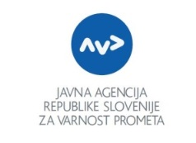

## Preventivni dogodek za seniorje in upokojence

*13.11. 2017, Četrtna skupnost Moste,*

*Dom občanov Fužine, Preglov trg 15, Ljubljana*

9:30 – 9:35

**Uvodni nagovor predstavnika AVP**

*g. Sebastijan Turk, vodja projekta Sožitje*

9:35 – 10:15

**Osvežitev znanj pravil cestnega prometa**

*predavatelj: g. Sebastijan Turk*

10:15 – 10:30

**Praktične izkušnje policije**

*predavatelj:*

*g. Samo Gorta, VPO*

10:30 – 11:05

**Svetovanje o zdravstvenih kriterijih za vožnjo**

*predavateljica: dr. Majda Zorec Karlovšek, Združenje FORTOX*

11:05 – 11:15

**Odmor**

11:15 – 11:50

**Temeljni postopki oživljanja**

*predavatelj: RKS, Območno združenje Ljubljana*

11:50 – 12:20

**Varna vožnja po avtocesti in hitri cesti**

*predavatelj: ga. Mojca Bergauer, DARS*

12:20 – 13:20

**Svetovalna vožnja z ocenjevalci na vozniškem izpitu**

**Preventivni dogodek je brezplačen. VLJUDNO VABLJENI!**

**Prijave sprejemamo v pisarni ČS Moste oz. na T: 01 544 23 75**

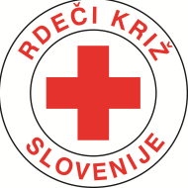



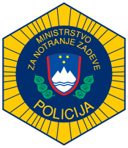



**Četrtna skupnost**

**Moste**





### Kontakt

Javna agencija Republike Slovenije za varnost prometa

Kotnikova 19a

1000 Ljubljana

Telefon: 01 478 89 61

[info@avp-rs.si](mailto:info@avp-rs.si)

Več informacij: [www.avp-rs.si](http://www.avp-rs.si)